**el estudio de la biocenosis en el suelo**

**Objetivo:**

**introducción:**

**PROCEDIMIENTO**

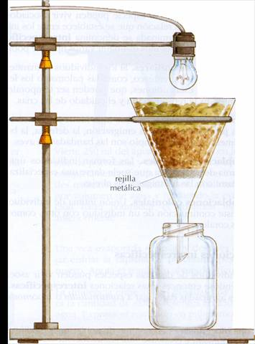

1. Selecciona una parcela de suelo de color muy oscuro (con abundante materia orgánica) y con una capa superficial de hojarasca.
2. Utilizando una pala de jardinería, o una azadilla, extrae una muestra de este suelo, realizando una excavación de unos 20 cm de profundidad. Deposítala, junto con la capa de hojarasca correspondiente, en una bolsa de plástico.
3. Prepara, en el laboratorio del Centro, un embudo grande, tapizando su interior con una malla metálica de unos 5 mm de luz de malla. Sostenlo mediante un trípode o con un aro y un soporte.
4. Deposita en el interior de este embudo la muestra de suelo anteriormente recogida, tal y como se te indica en la figura.
5. Sitúa encima del embudo una fuente de iluminación (bombilla o flexo), y debajo del mismo un frasco con alcohol de 70º.
6. Conecta el aparato de iluminación y mantén el montaje durante varias horas. Al encender la bombilla los animales huyen de la luz y caen en el frasco.
7. Identifica los invertebrados recolectados, utilizando la .Clave de identificación de invertebrados» que se adjunta, y realiza el inventario de esta biocenosis.

**CUESTIONES**

1. ¿Para qué se coloca el aparato de iluminación sobre la muestra del suelo investigado?
2. ¿De qué se pueden alimentar los seres vivos que has obtenido?
3. ¿Son importantes estos organismos? ¿Qué ocurriría si un vertido tóxico matara todos los microorganismos e invertebrados de un suelo?

**PRINCIPALES INVERTEBRADOS DEL SUELO**

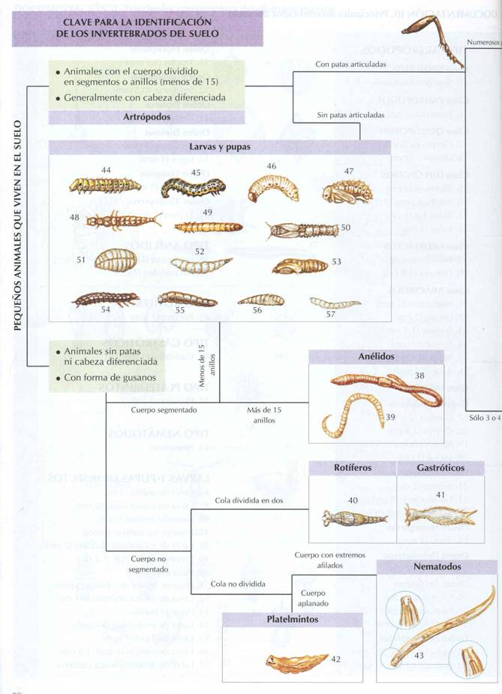

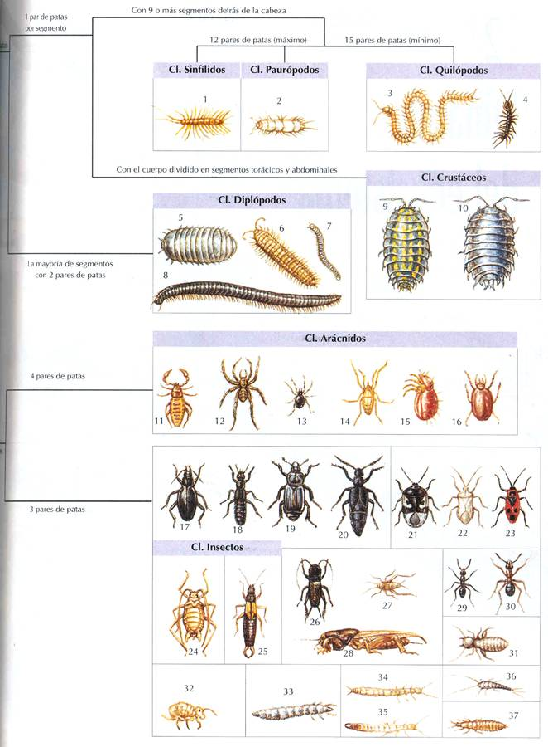

|  |  |
| --- | --- |
| **TIPO ARTRÓPODOS**  Clase SINFíLIDOS  1. Scutigerella (8 mm)  Clase PAURÓPODOS  2. Pauropus (1 mm)  Clase QUILÓPODOS  3. Geophilus (8 cm)  4. Lithobius (2 cm)  Clase DIPLÓPODOS  5. Glomeris (2 cm)  6. Brachydesmus (1,5 cm)  7. Blaniulus (1 cm)  8. Lulus (3 cm)  Clase CRUSTÁCEOS  9. Porcelio (2 cm)  10. Oniseus (1,8 cm)  Clase ARÁCNIDOS  11. Neobisium (3 mm)  12. lycosa (2 cm)  13. Erigone (3,5 mm)  14. Trogulus (1 cm)  15. BeIba (0,4 mm)  16. Asca (0,4 mm)  Clase INSECTOS  Orden Coleópteros  17. Carabus (2,5 cm)  18. Ocytus (2,5 cm)  19. Neocrophorus (2,5 cm)  20. Meloë (3 cm)  Orden Hemípteros  21. Sehirus (2 cm)  22. Elasmucha (1,8 cm)  23. Pyrrhocoris (1,8 cm)  Orden Homópteros  24. Afido (4 mm)  Orden Dermápteros  25. Forfícula (2 cm)  Orden Ortópteros  26. Gryllus (2,2 cm)  27. Nemobius (1 cm)  28. Gryllotafpa (4 cm)  Orden Himenópteros  29. Messor (obrera) (0,7 cm)  30. Formica (obrera) (1 cm) | Orden Psocópteros  31. Troctes (1,5 mm)  Orden Colémbolos  32. Sminturus (0,5 mm)  Orden Proturos  33. Proturo (1 mm)  Orden Dipluros  34. Anajapyx (4 mm)  35. japyx (4 mm)  Orden Tisanuros  36. Lepisma (1 cm)  Orden Tisanópteros  37. Trípido (1 mm)  **TIPO ANÉLIDOS**  38. Lumbricus (18 cm)  39. Microscolex (7 cm)  **TIPO ROTÍFEROS**  40. Rotífero (1 mm)  **TI PO GASTRÓTICOS**  41 .Gastrótico (1 mm)  **TIPO PLATELMINTOS**  42. Planaria (2 cm)  **TIPO NEMÁTODOS**  43. Nemátodo  **LARVAS Y PUPAS DE INSECTOS**  44. Larva de polilla (3 cm)  45. Larva de avispa sierra (2 cm)  46. Larva de gorgojo (1 cm)  47. Pupa de escarabajo euforia  48. Larva de escarabajo aleócaro (2 cm)  49. Larva de Melanotus (1,2 cm)  50. Pupa de Típula  51. Pupa de mosca doméstica (5 mm)  52. Larva de mosca doméstica (1 cm)  53. Pupa de polilla  54. Larva de escarabajo del suelo  55. Larva de Típula (3 cm)  56. Larva de moscarda azul (1,3 cm)  57. Larva de Atherix (mosca cechera) |